Riskianalüüsi kokkuvõte

Hepa OÜ Rapla tankla
Rapla maakond, Rapla vald, Rapla linn, Tallinna mnt 2A

Ohtlike kemikaalide loetelu
Tanklas käideldakse järgmiseid kemikaale:
- Bensiin (95 ja 98) – tuleohtlik, terviseohtlik ja keskkonnaohtlik vedelik
- Diislikütus – tuleohtlik, terviseohtlik ja keskkonnaohtlik vedelik
- Propaan-butaan ehk LPG – väga tuleohtlik ja rõhu all olev gaas
Tanklas on kasutusel maa-alused topeltseintega kütusemahutid bensiini ja diislikütuse hoidmiseks ning üks maapealne LPG mahuti mahuga 9,1 m³.
Kemikaaliseaduse mõistes on tegemist C-kategooria ohtliku ettevõttega.

Käitlemisega kaasnevad riskid, tagajärjed ja arvutuslik maksimaalne ohuala
1. Vedelkütuse või LPG leke ja süttimine
Leke on võimalik seadmete rikke, nõuete rikkumise, avarii või kuritahtliku tegevuse korral. Süttimine võib toimuda süüteallika olemasolul (nt staatiline elekter, lahtine leek, säde).
Ohustatud on eelkõige tankla töötajad, kliendid ja vahetus läheduses viibivad isikud. Ohualas võib viibida hinnanguliselt kuni 80 inimest.
Varaliselt võivad kahjustuda tankla rajatised ja klientide sõidukid. Keskkonnareostus on võimalik, kuid üldjuhul lokaalne.
Arvutuslikud ohualad:
- Vedelkütuse tulekahju korral: kuni 22 m
- LPG joatulekahju korral: kuni 45 m
- LPG gaasipilve plahvatuse ülerõhu korral: kuni 183 m

2. LPG või kütust vedava tsisternauto BLEVE
BLEVE (keeva vedeliku paisumisel toimuv plahvatus) võib tekkida tsisternauto või LPG mahuti tulekahju, liiklusõnnetuse või läheduses asuva põlengu korral.
Ohustatud on tankla töötajad ja kliendid, lähiümbruses asuvates hoonetes viibivad isikud ning avatud aladel kaitsmata inimesed. Samuti on ohus sündmust jälgivad pealtvaatajad ja operatiivtöötajad.
Ohualas võib viibida hinnanguliselt kuni 600 inimest. Varaliselt võib hävineda suur osa tankla rajatistest ning kahjustuda ümbruskonna hooned. Keskkonnamõju on peamiselt lokaalne.
Arvutuslikud ohualad (halvim stsenaarium – tsisternauto BLEVE):

Lühiajaline (kuni 20 s) soojuskiirgus:
Ohutase | Inimesi ohustav ala
Eriti ohtlik ala (37 kW/m²) | 220 m
Väga ohtlik ala (25 kW/m²) | 357 m
Ohtlik ala (10 kW/m²) | 400 m
Ehitisi ohustav ala: kuni 174 m
Ohualasse jäävad:
Tankla territoorium; Tallinna mnt 4 Rappeli keskus ,Tallinna mnt 3, 3a, 3b, 5, 6 Espak Rapla kauplusehoone ladu; Maarahva pood, Vallep OÜ, erinevad kontoriruumid ,Tallinna mnt 1, Neste tankla,Linda 1, Espak Rapla kauplusehoone,Risti tn 1, Prisma; Cirkle – K tankla,Suve tn 11, elumaja

Maksimaalne ohuala on kaardiliselt esitatud Maa-ameti X-GIS2 aluskaardil ning lisatud riskianalüüsi vastava lisana.
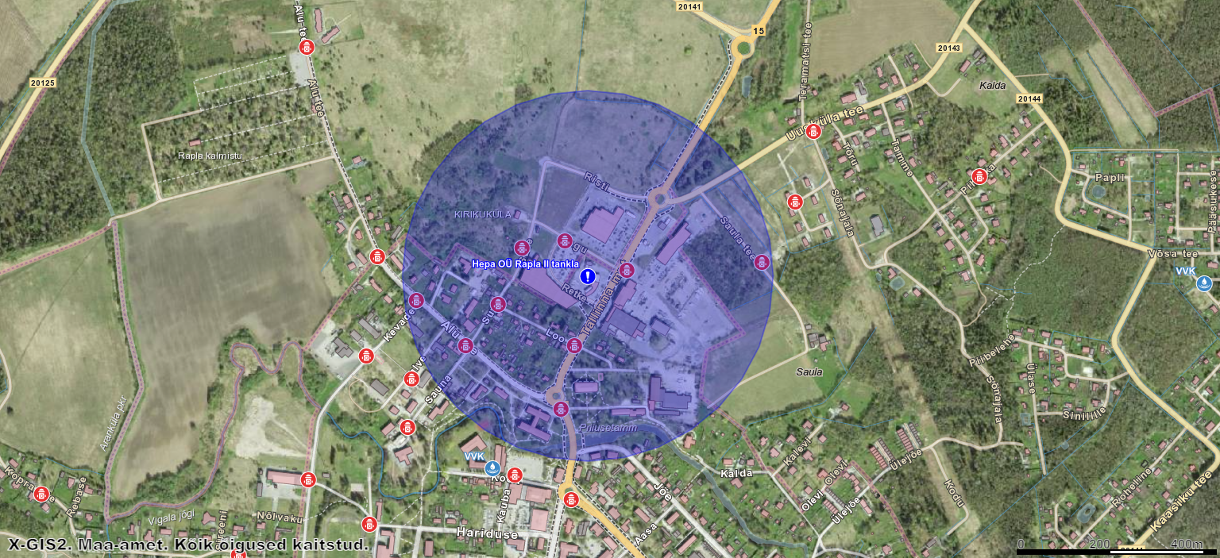

Käitumisjuhised õnnetuse korral
- Õnnetuse avastanud isik või klienditeenindaja teavitab õnnetuse korral koheselt häirekeskust numbril 112
- Reageerida õigeaegselt ohualast väljapoole liikumiseks, tegutseda rahulikult ja järgida päästeasutuste juhiseid.
- Teavitada ohualas viibivaid inimesi ning võimalusel abistada liikumisraskustega isikuid.
- Vältida tule suhtes allatuult liikumist ning mürgiste põlemisgaaside sissehingamist.
- Kaugematel isikutel on soovitatav jääda siseruumidesse ning sulgeda uksed, aknad ja ventilatsiooniavad

